PREPARAZIONE DI UNA PROVA AUTENTICA
GRUPPO DI LAVORO PROVINCIALE 20-21 GENNAIO 2011

Competenze europea
- C3 EU – Competenza matematica e competenza di base in scienza e tecnologia

Competenza CIT

- CIT3 Comunicare
- CIT5 Agire in modo autonomo
- CIT6 Risolvere problemi
- CIT8 Acquisire ed interpretare l’informazione

Competenze dell’Asse Matematico
- Utilizzare le tecniche e le procedure di calcolo aritmetico ed algebrico, rappresentandole anche sotto forma grafica A1
- Individuare le strategie appropriate per la risoluzione dei problemi A3
- Individuare le strategie appropriate per le soluzioni dei problemi A4

Abilità | Conoscenze
Saper risolvere proporzioni, equazioni e | Proporzionalità tra grandezze
Saper risolvere calcoli con i numeri razionali | Equazioni
Saper calcolare l’IVA e le percentuali | IVA e percentuali
Saper rappresentare graficamente dati e interpretare dati | Numeri razionali
Saper organizzare informazioni

PROVA AUTENTICA

Il computer più conveniente

Istruzioni:prova da svolgere autonomamente da parte degli alunni

Tempo:60 min. – 90 min. a seconda dell’ordine di scuola

Destinatari: alunni di terza media e prima superiore

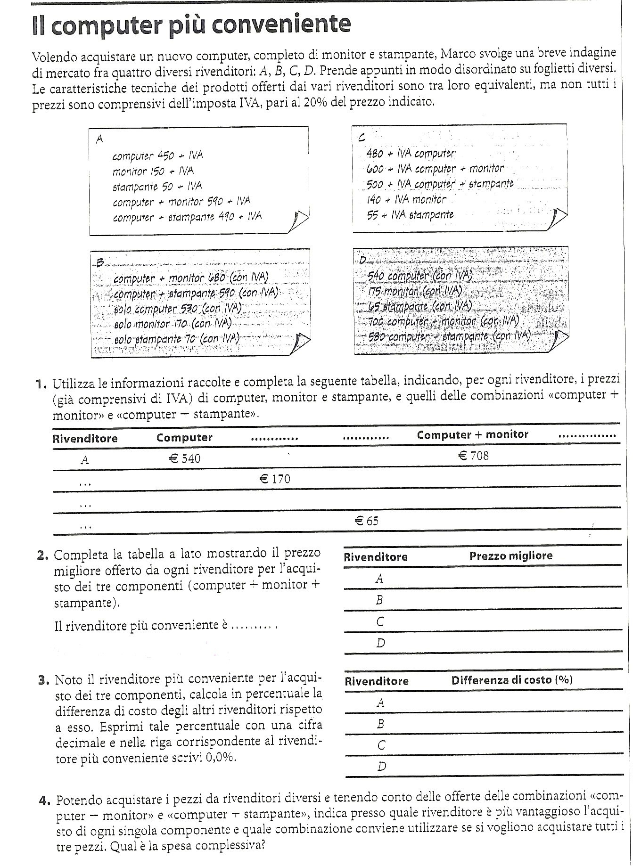

VALUTAZIONE DELLA PROVA
COMPETENZE DELL’Asse Matematico

Item 1
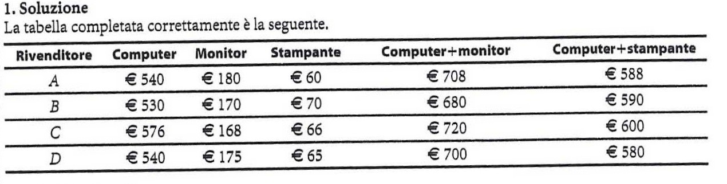
COMPETENZA | INDICATORI | SI (2) | IN PARTE (1) | NO (0)
A4 | RICONOSCE I DATI ESSENZIALI
A1 | TRADUCE LE INFORMAZIONI IN OPERAZIONE
A1 | ESEGUE LE OPERAZIONI CORRETTAMENTE
A4 | ORGANIZZARE I DATI IN UNA TABELLA

Item 2
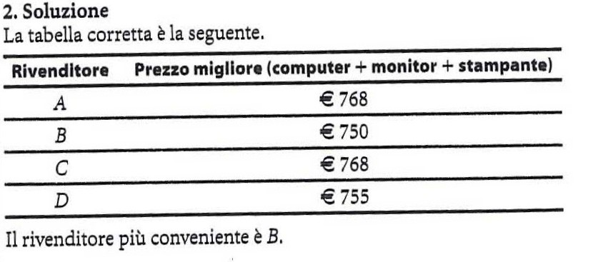

COMPETENZA | INDICATORI | SI (2) | IN PARTE (1) | NO (0)
A3 | ESPLICITA LA PROCEDURA ESECUTIVA
A1 | ESEGUE LE OPERAZIONI
A4 | EFFETTUA LA SCELTA CORRETTA

Item 3
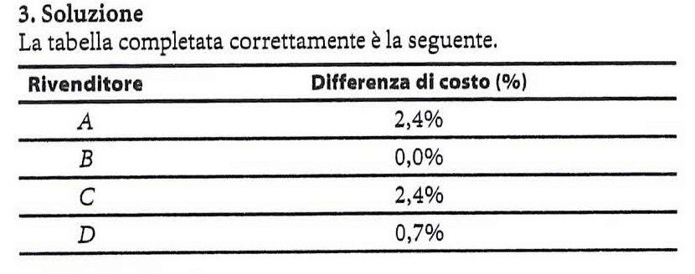
COMPETENZA | INDICATORI | SI (2) | IN PARTE (1) | NO (0)
A3 | INDIVIDUA ED ESPLICITALA PROCEDURA
A1 | ESEGUE LE OPERAZIONI CORRETTAMENTE
A1 | ESPRIME UN NUMERO IN FORMA DECIMALE

Item 4
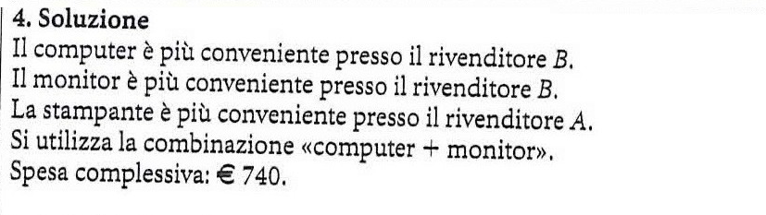
COMPETENZA | INDICATORI | SI (2) | IN PARTE (1) | NO (0)
A3 | ESPLICITA LA PROCEDURA ESECUTIVA
A1 | ESEGUE LE OPERAZIONI
A4 | EFFETTUA LA SCELTA CORRETTA

GRIGLIA DI ATTRIBUZIONE LIVELLO COMPETENZA

 | LIV1 | LIV2 | LIV3 | LIV4
LIVELLO  DI COMPETENZA A1 | FINO A 1 | DA 2 A 4 | DA 5 A 7 | DA 8 A 10
LIVELLO  DI COMPETENZA A3 | 1 | 2 | 3 | 4
LIVELLO  DI COMPETENZA A4 | FINO A 1 | 2-4 | 5-6 | DA 7 A 8

